【麻雀実戦捨牌読み】第三章——读副露舍牌（习题）
严正声明：
本译文刊载于呆呆的日本麻雀教室：http://blog.sina.com.cn/u/1913868500
原书版权归作者所有。本人的译文仅供学习交流之用，未经本人同意请勿转载。转载请注明原著者、译者（CFv呆呆）及出处，严禁用于商业用途。引用本人译文而造成的法律后果与本人无关。

第1问
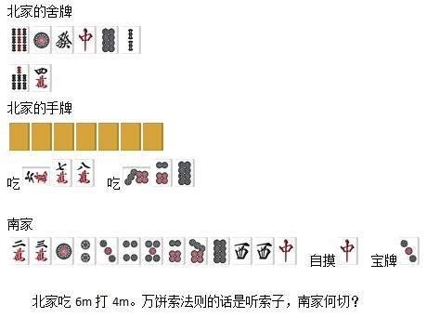

第2问
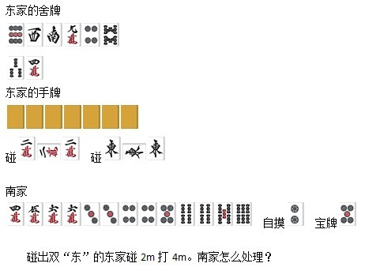
第3问
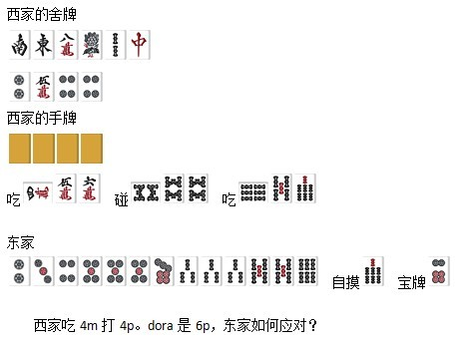
第4问
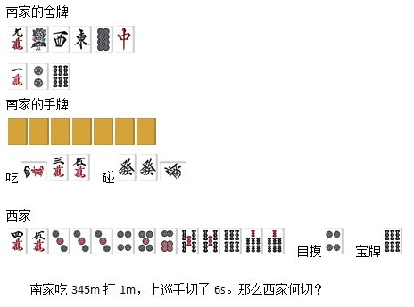
第5问
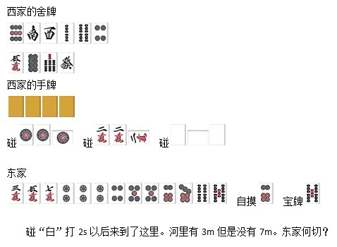
第6问
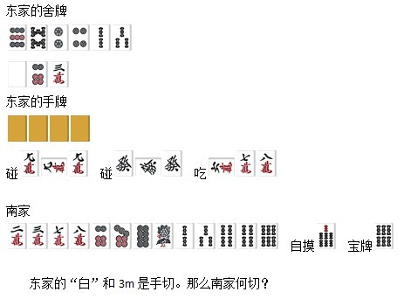
第7问
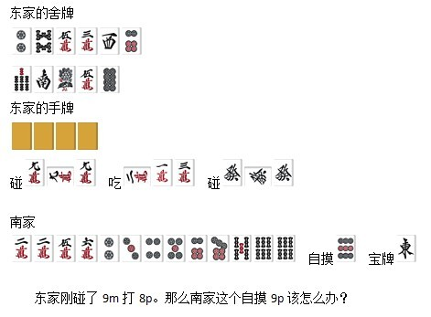
答案见后

第1问
答案：打
这个很难想象和手牌无关。比起“万饼条法则”更应该是“吃听听周边”，打。南家瞄准平和、一气（高目）打牌。

第2问
答案：打
虽然不能说没有的可能性，但是如果要在和二择的话还是使用“碰听不听周边”的打。东家由于打了也没有了待。
东家除了听其他的索子外还可以待，南家保留摸以及做４５６三色的可能，所以暂时默听。

第3问
答案：打立直
Dora是的话，如果是也会打，然后又打了的待。从东家视角看由于见了3枚，所以可以想象西家没有的牌形。如果对手是的雀头，应该更早打出。
所以这里应该放弃的待牌，选择听。顺带一提，西家是的雀头，听坎。

第4问
答案：打
南家的副露是一个没有拆搭子的舍牌打，认为最后是以孤张形式被打出比较妥当。于是，听饼子的气息浓厚。那么西家就保留４５６的三色可能打。如果接着自摸也会打立直。南家听。

第5问
答案：打
西家基本是对对。碰以后河里出现过的牌由于对手没碰可以打。应该警惕的是生张，所以东家打留下。如果最后听牌要打就打了，但是如果能吃的话就吃了然后打。顺带一提西家听和的双碰。

第6问
答案：打
吃、碰的东家待的是万子下面的牌。即使能通过，也很危险。于是这里放弃６７８的三色打（或）。由于也出现很多了，很容易就能放弃。这里如果打的话会有一股弱者的气息。
东家剩下的手牌是。

第7问
答案：打
这个由于东家可以是的打所以不能打。混全的切8待9是理论。东家的待牌就像是教科书一样的和“东”的双碰。
南家忍住诱惑打，摸以后就能复活平和三色，又或者是变化成饼子的一气。

P.S. 至此，整本书的正文理论部分内容已经全部结束，第4章将进入实战篇——凌厉的手筋

